RELATÓRIO DE CONTROLE INTERNO – VERIFICAÇÕES GERAIS ORÇAMENTÁRIAS PERÍODICAS – 3º BIMESTRE 2025

- O ato que fixa o subsídio do Vereador foi realizado antes do pleito eleitoral?
(X) Sim ( ) Não
RESOLUÇÃO Nº 04 DE 23 DE MAIO DE 2024
Obs.: A resolução fixa o subsídio para o exercício de 2025
- A remuneração total dos Vereadores supera 5% da receita municipal (art. 29, VII, da CF)?
( ) Sim (X) Não
Receita tributária ampliada (ano anterior – 2024 - com CIP*) | R$ 26.139.240,18
Despesa total com remuneração de Vereadores – liquidado de 01/01/2025 a 30/06/2025 | R$ 256.414,70
Dotação para 2025 | R$ 453.800,00
Limite art.29, VII da CF/88 | 5%
Apuração do limite – planejado para exercício 2025 (com CIP*) | 1,736%
*Contribuição de Iluminação Pública - CIP
Fonte: Sistema Contábil da Câmara de Pedra Bela e balancete da despesa (em anexo) e portal da transparência da Prefeitura de Pedra Bela - Prefeitura de Pedra Bela (govbr.cloud)

- Os subsídios do Vereador ultrapassam 20% da remuneração do Deputado Estadual (art. 29, VI, da CF)? Atualmente o subsídio dos Deputados do Estado de São Paulo é R$ 34.774,64 (Lei Estadual nº 17.617/2023), sendo o limite de remuneração desta Câmara de R$ 6.954,93.
( ) Sim (X) Não
RESOLUÇÃO Nº 04 DE 23 DE MAIO DE 2024
Obs.: O subsídio atual é fixado em R$ 4.129,56.
- A despesa global com pessoal está inferior a 7% da receita municipal do ano anterior (art. 29-A da CF)?
(X) Sim ( ) Não
População estimada 2024 (fonte: IBGE cidades) | 6.718
Receita Tributária Ampliada exercício anterior (2024 com CIP*) | R$ 26.139.240,18
Percentual Máximo Permitido | 7%
Valor Permitido para Repasses | R$ 1.829.746,81
Total de despesas do exercício (liquidado) – 01/01/2025 a 30/04/2025 | R$ 522.558,38
Dotação para 2025 | R$ 851.500,00
Percentual Apurado (com CIP) | 3,258%
Despesa legislativa por habitante | R$ 126,75
*Contribuição de Iluminação Pública - CIP
Fonte: Sistema Contábil da Câmara de Pedra Bela e Balanço orçamentário e portal da transparência da Prefeitura de Pedra Bela - Prefeitura de Pedra Bela (govbr.cloud)
- A folha de pagamento nunca ultrapassa 70% dos duodécimos enviados pela Prefeitura (§ 1º do art. 29-A da CF)?
(X) Sim ( ) Não
Transferência total da Prefeitura no exercício (A) | R$ 715.999,98
Saldo de repasses do exercício anterior (B) | 0
Total disponível (C = A + B) | R$ 715.999,98
Inativos pagos com orçamento do Legislativo (D) | 0
Total líquido disponível (E = C - D) | R$ 715.999,98
Encargos Patronais* (F) | R$ 71.749,10
Verbas Indenizatórias* (G) | 0
Despesa total com pessoal e encargos* (H) | R$ 522.558,38
Despesa total com folha de pagamento (I = H - G - F) | R$ 450.809,28
Despesa com folha de pagamento (J = I - D) | R$ 450.809,28
Despesa com folha/Transferências líquida (K = J/E) | 62,96%
Percentual máximo (Emenda Constitucional nº 25/2000) | 70%
(*) Com base no valor liquidado
Fonte: Sistema Contábil da Câmara de Pedra Bela

- A despesa total com pessoal superou o limite previsto no art. 20, inciso III, da Lei Complementar n.º 101, de 04/05/2000?
( ) Sim (X) Não
Período | Gastos | RCL | %Gasto* | % Permitido
01/01/2024 a 31/12/2024 | R$ 776.750,84* | R$ 38.633.352,68 | 2,01% | 6%
01/07/2024 a 31/06/2025 | R$ 812.597,85* | R$ 35.587.041,19 | 2,28% | 6%
* valor liquidado
Fonte: Sistema Contábil da Câmara

Nota-se aumento de 4,61% no valor da despesa com pessoal em relação ao exercício de 2024.

- Cumprimento da SÚMULA Nº 52 do TCE-SP (“É vedado o pagamento de sessões extraordinárias ou verbas de gabinete a Vereadores”)?
(X) Sim ( ) Não
- Dívidas de Curto Prazo
Nomenclatura | Saldo Período Anterior | Inscritos | Baixa | Saldo Para o Período Seguinte
Restos a Pagar Processados | 0 | 0 | 0 | 0
Restos a Pagar Não Processados | 0 | R$ 44.030,64 | 0 | R$ 44.030,64
Consignações | 0 | 0 | 0 | 0
Depósitos | 0 | 0 | 0 | 0
Outros | 0 | R$ 26.163,67 | 0 | R$ 26.163,67
Total | 0 | R$ 70.167,31 | 0 | R$ 70.167,31
Disponibilidade de Caixa |  |  | R$ 192.235,27
Disponibilidade de Caixa – Obrigações de curto prazo |  |  | R$ 122.040,96
Fonte: Sistema contábil da Câmara de Pedra Bela
As Obrigações de curto prazo representam 36,5% das disponibilidades, se considerarmos apenas as despesas de exercícios anteriores. As despesas liquidadas a pagar somam R$ 14.108,95, se considerarmos o pagamento desses valores a sobra de caixa passará a ser R$ 107.932,01. De acordo com o apurado, a Câmara possui capacidade de pagamento das dívidas de curso prazo, sendo que a soma das obrigações de curso prazo desse exercício e de exercícios anteriores representam 44% do total das disponibilidades de caixa. Segue balancete extraorçamentário extraído do sistema.
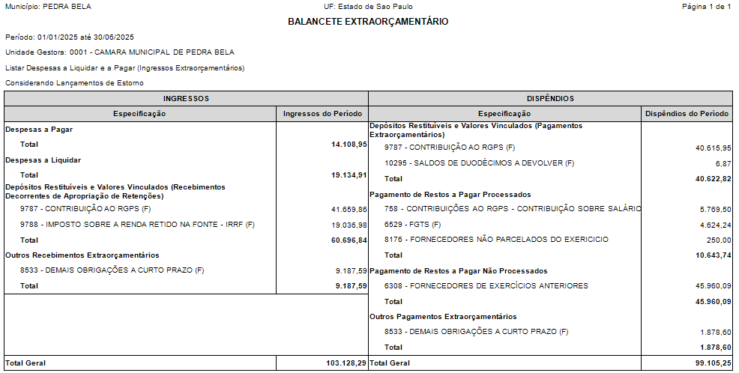
- O Relatório de Gestão Fiscal (RGF) foi entregue no prazo legal (Art. 54, § 1º, da Lei Complementar nº 101/2000)?
(X) Sim ( ) Não
DOM dia 29/05/2025
- Os restos a pagar o do exercício de 2024 foram pagos integralmente em 2025?
( ) Sim (X) Não
Obs.: Ver item 8.
- Duodécimo
Os recursos foram devolvidos ao Município conforme tabela resumo abaixo:
DEVOLUÇÃO DO DUODÉCIMO - 2024
Data |  |  |  | Total
Duodécimo
Imposto de Renda
Rendimento de aplicação financeira
Total por data

Não houve devolução do duodécimo no 2º bimestre de 2025, no que se refere aos recursos do exercício de 2025.

- Posição de entrega de documentos AUDESP

  - ADESP FASE III – Atos de Pessoal
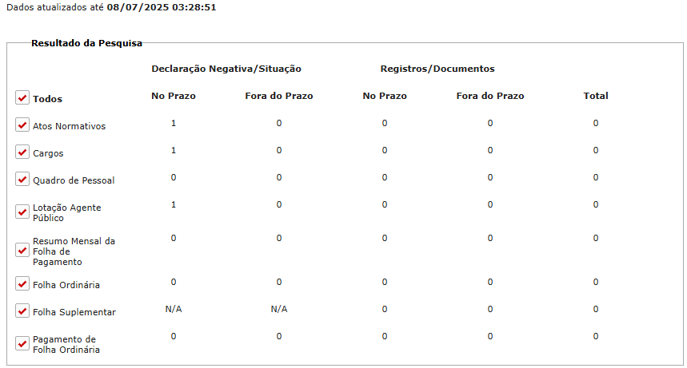
Não foram notados atrasos ou pendencias de entregas no período de 01/01/2025 a 30/06/2025 em consulta ao sistema em 08/07/2025.

  - AUDESP – CONTABILIDADE, PLANEJAMENTO E CONTAS ANUAIS
Não foram notados pendência de entregas para o período de 01/01/2025 a 30/06/2025 em consulta ao sistema em 08/07/2025.
Concessão de Reajuste de Agentes Políticos que deveria ter sido entregue em 31/03/2025 foi entregue em 20/05/2025.
- Execução Orçamentária
Transferência total da Prefeitura no exercício 2º bimestre 2025 | R$ 715.999,98

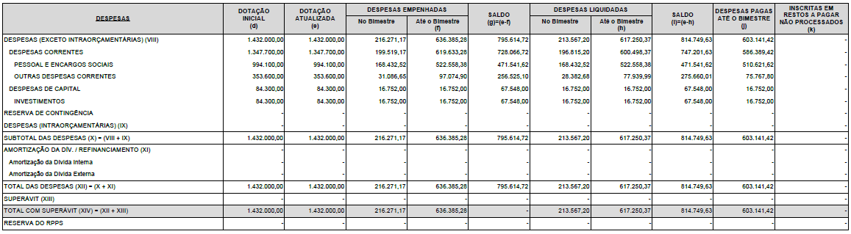

Nota-se déficit orçamentário em relação a despenha empenhada de R$ 18.150,94 que corresponde a 4,5% do total repassado à Câmara até o final do 2º bimestre, em relação à liquidada nota-se equilíbrio fiscal e superávit de R$ 18.732,76 em relação a paga, segue tabela resumo.

3º bimestre 2025 | Empenhado | Liquidado | Pago
Superávit/déficit Orçamentário | R$ 79.000,00 | R$ 98.749,61 | R$ 112.858,56

- Material de Consumo

Natureza da Despesa | Previsto | Empenhado | Liquidado | Pago | Saldo
3.3.90.30.00.00.00 | R$ 31.900,00 | R$ 16.414,90 | R$ 5.116,35 | R$ 5.116,35 | R$ 15.485,10

Com base nos registros oficiais desta Casa Legislativa e em entrevista a servidores, notou-se que não a registro de controles para consumo de material de almoxarifado e nem foi estabelecido método de baixa contábil para material de consumo. Sobre o assunto, recomendamos à Administração que adote métodos de controle de consumo de almoxarifado, alimentos e demais materiais de consumo utilizados pelo Órgão.

- Patrimônio

  - O prédio onde a Câmara está instalada possui Auto de Vistoria do Corpo de Bombeiros (AVCB)?
(X) Sim ( ) Não
15.2. O Órgão realiza reavaliações de bens móveis e imóveis, nos termos do artigo 106, § 3º, da Lei Federal nº 4.320/64?
( ) Sim (X) Não

Com base nos registros oficiais desta Casa Legislativa, notamos que a última vez que que foi feito reavaliação de bens/inventário de bem permanentes foi em 2021. Recomendamos que seja feita nova reavaliação e que o plano de substituição de material permanente considere a depreciação do material em uso, inclusive do contabilmente.

- Transparência
A Administração está realizando atualizações no portal considerando os apontamentos de Controle Interno realizados no relatório do 2º bimestre de 2025.

À Presidência da Câmara de Pedra Bela

Para ciência e providências.

Controlador Interno
Augusto de Pinho Rodrigues
17/07/2025

